МИНИСТЕРСТВО НАУКИ И ВЫСШЕГО ОБРАЗОВАНИЯ РОССИЙСКОЙ ФЕДЕРАЦИИ
Федеральное государственное бюджетное образовательное учреждение высшего образования
«Казанский национальный исследовательский технический университет
им. А.Н. Туполева – КАИ»
Институт компьютерных технологий и защиты информации
Отделение СПО в ИКТЗИ (Колледж информационных технологий)

ЛАБОРАТОРНАЯ РАБОТА №5
по дисциплине
Организация Администрирование компьютерных систем
Тема: «Работа с оснасткой Active Directory Users and Computers. Назначение GPO учетным записям и группам»

Работу выполнил
Студент гр.4339
Файзраханов М.Р.
Принял
Преподаватель
Махмуд Билал Ахмед Мохамед

Казань 2026
Цель работы: - Научиться, создавать Организационные подразделения, учетные записи и группы
безопасности;
- Научиться, работать в оснастке Active Directory Users and Computers;
- Научиться задавать групповые политики и взаимодействовать с объектами групповых
политик.

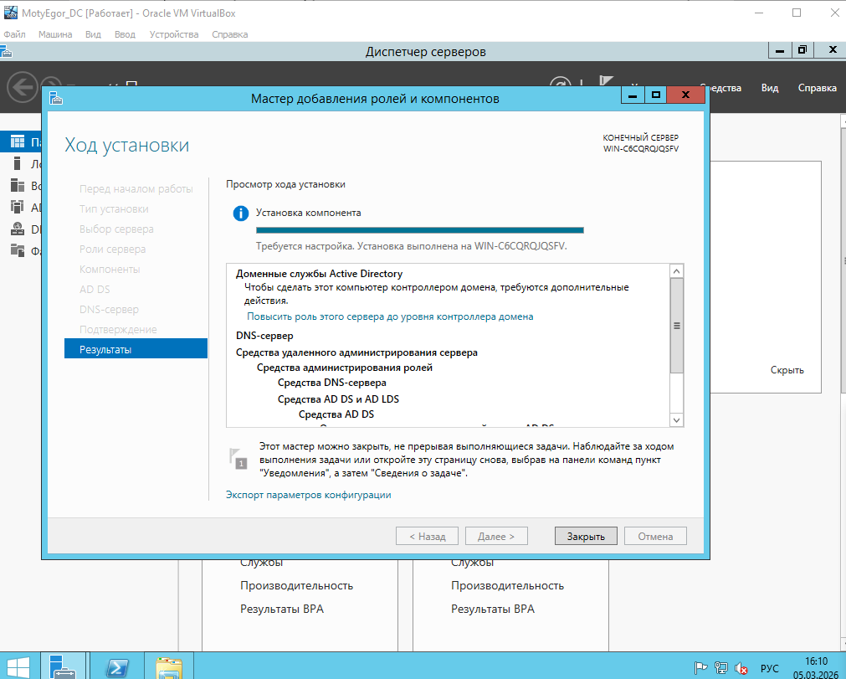
Рисунок 1 – Установка AD

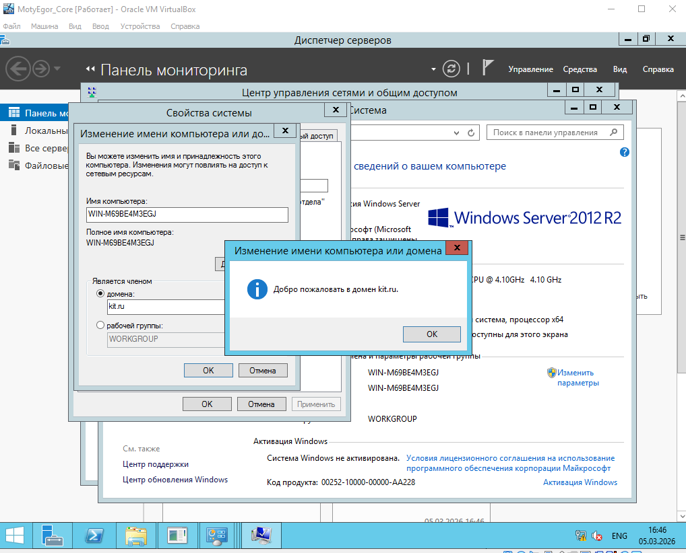
Рисунок 2 – добавили комп.домен
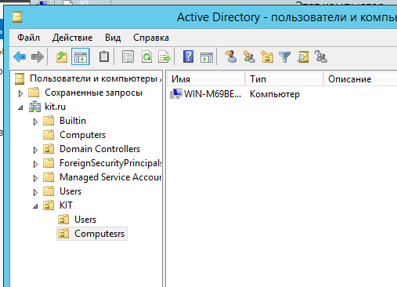
Рисунок 3 – добавили 2 группы
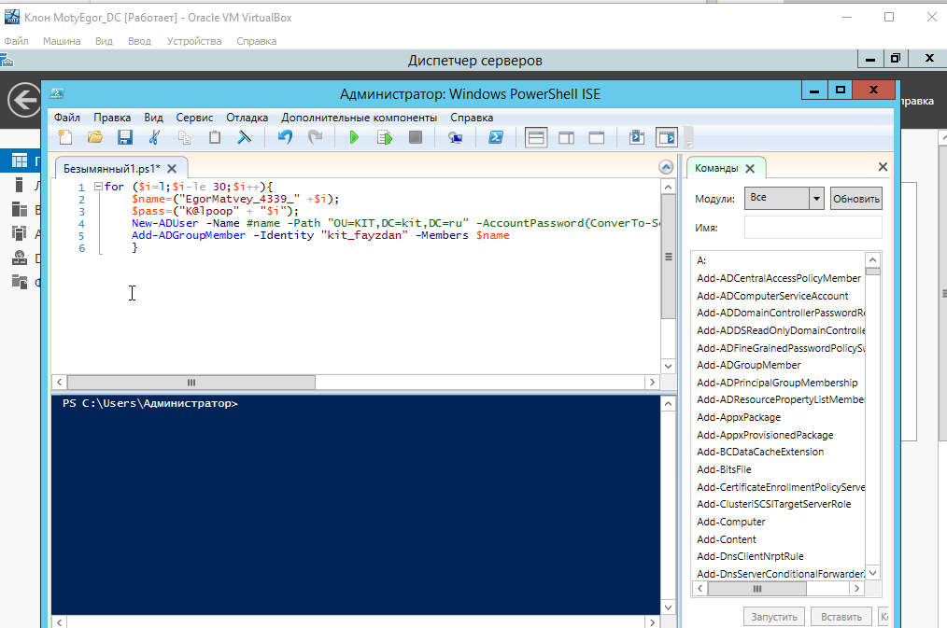
Рисунок 4 – написали скрипт
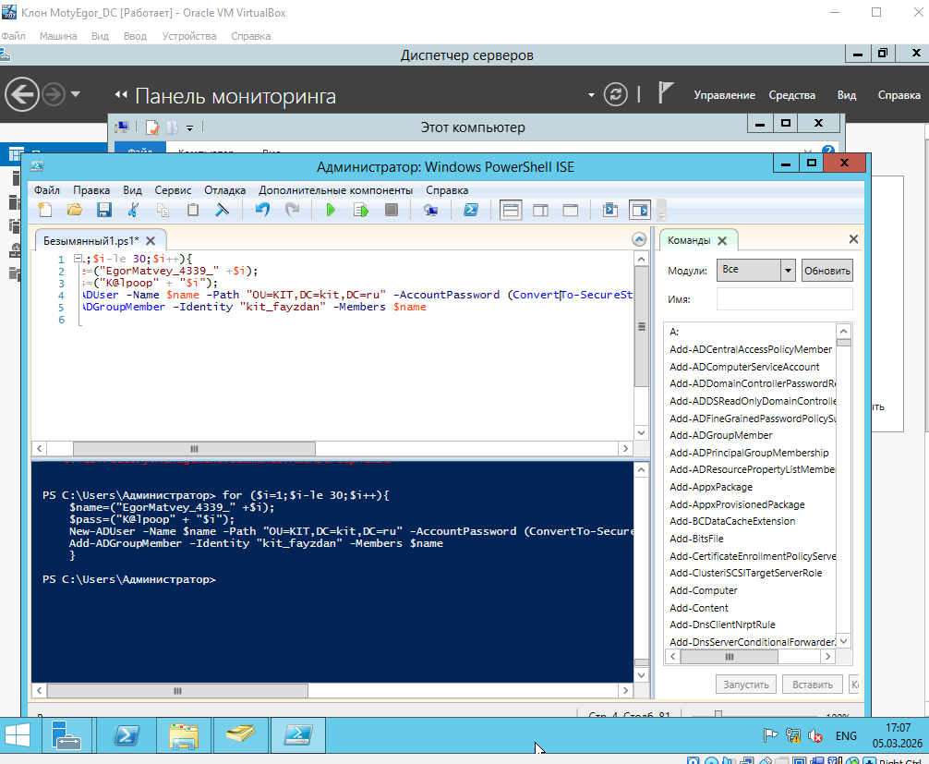
Рисунок 5 – скрипт работает
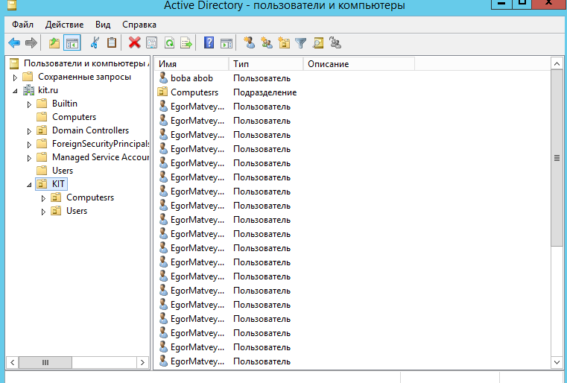
Рисунок 6 – создали пользователя через скрипт
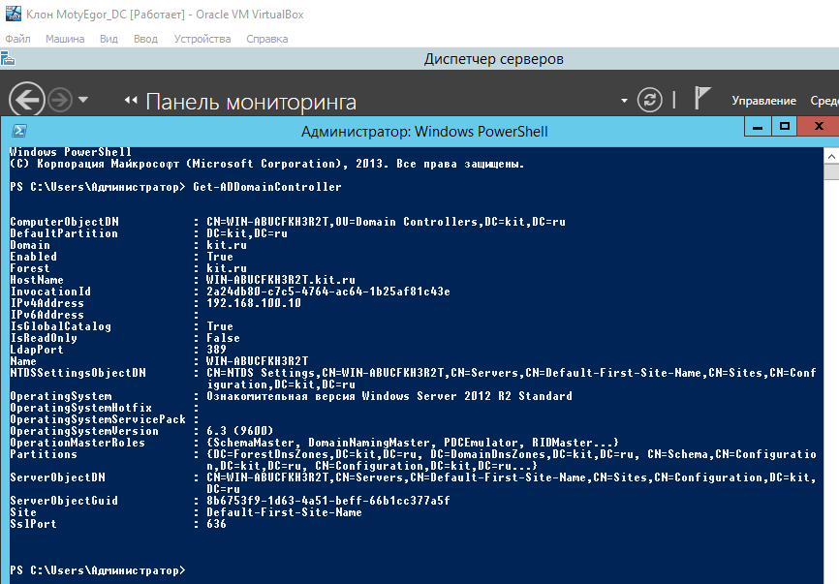
Рисунок 7 – информация о доменном контроллере
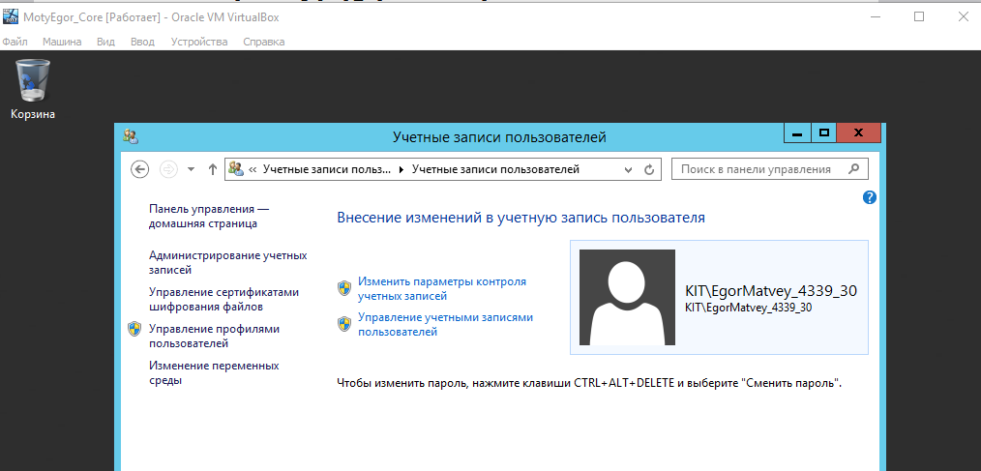
Рисунок 8 – проверка учетныхзаписей
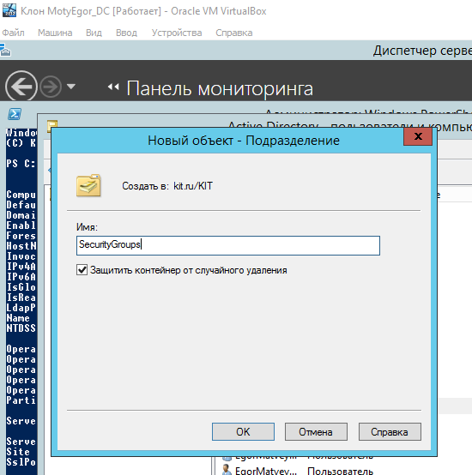
Рисунок 9 – создали группу безопасности
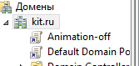
Рисунок 10 -отключение анимации
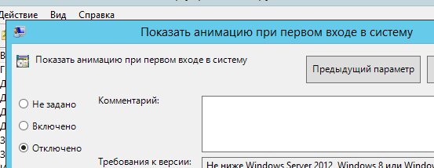
Рисунок 11 – показ анимации
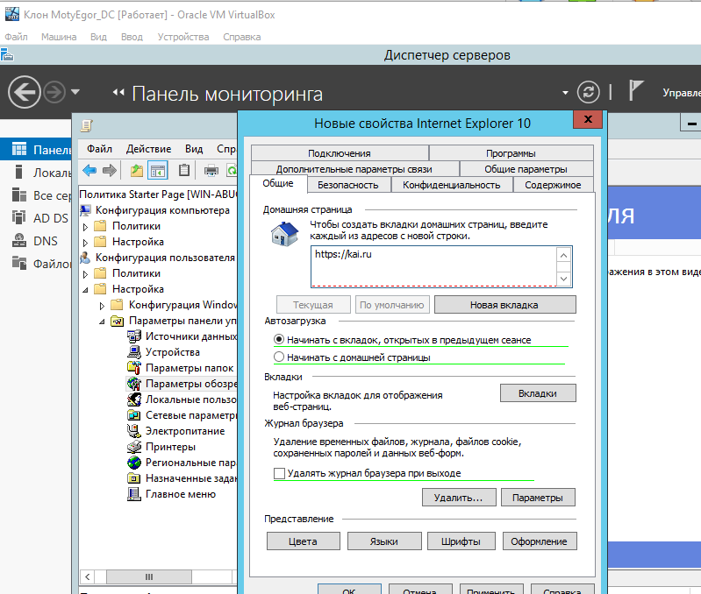
Рисунок 12 – создание политики для «Internet Explorer 10»
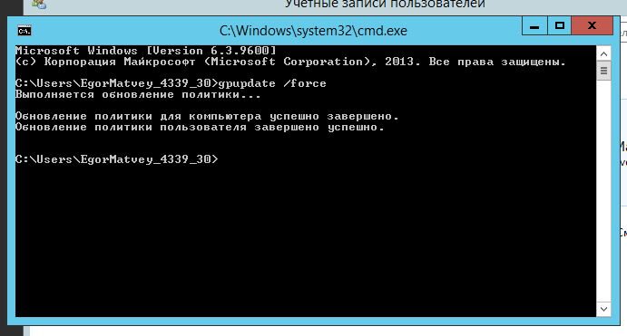
Рисунок 13 - готово

